POZORNOST PREDŠOLSKEGA OTROKA

Kaj pomeni izraz »pozornost«?
Pozornost pomeni, da smo se zmožni osredotočiti na določen dražljaj, na zunanji ali notranji predmet. Kadar govorimo o dobri pozornosti, to pomeni, da smo se zmožni na določen dražljaj osredotočati dlje časa. To pa je nujno, če želimo biti v življenju uspešni.
Zakaj je dobro razvijati pozornost pri otroku?
»Dobra pozornost otroku omogoča boljše poslušanje in razumevanje povedanega, zmožnost sledenja navodilom, učenje in pridobivanje novih informacij ter pojmov, krepitev spretnosti, kot so fina- in grafomotorika, številske predstave in še bi lahko naštevali. Pozornost je torej spretnost, ki pomembno vpliva na razvoj otroka in njegovo kasnejšo uspešnost v šoli.« (http://www.vrtec-litija.si/wp-content/uploads/2012/12/Razvijanje-pozornosti-pri-pred%C5%A1olskem-otroku-KATJA-HRASTAR-BEL%C5%A0AK1.pdf). Otroci s kratko pozornostjo imajo pogosto težave v šoli. Zaradi slabe pozornosti ne morejo slediti učitelju in učni snovi, zaradi česar je njihov šolski uspeh slabši.

Motnja pozornosti
Pozornost predšolskega otroka je kratka, z leti pa se podaljšuje. O motnji pozornosti govorimo, kadar otrok ne more dlje časa opravljati naloge in je njegova pozornost slaba ter kratkotrajna. Ponavadi je ta motnja podedovana, to pomeni, da se otrok z njo že rodi, okolje pa vpliva na to, v kolikšni meri se razvije. Otroci z motnjami pozornosti teh težav ne prerastejo. Motijo jih dražljaji iz okolice ali njihove notranje misli. Hitro se začnejo dolgočasiti. Kljub temu pa so v situacijah, ki so povezane z njihovim interesom, sposobni boljše pozornosti. Ti otroci so ponavadi tudi zelo impulzivni, težko počakajo, da pridejo na vrsto, kar lahko moti druge otroke, npr. v vrtčevski skupini.
Igre in vaje za razvijanje pozornosti
K. Hrastar Belšak meni, da je urjenje pozornosti najučinkovitejše preko igre. Različni avtorji navajajo različne vaje in igre, s katerimi lahko razvijamo pozornost pri predšolskem otroku.
Primeri iger:
- Gibalne aktivnosti (npr. igre z baloni, žogo, pri katerih morajo otroci upoštevati navodila in tako urijo pozornost)
- Igra med vožnjo v avtu: Otrok opazuje okolico in poskuša povedati čim več stvari, ki jih opazi.
- Ponovi zaporedje: Iz različnih predmetov sestavimo zaporedje. Nato predmete pomešamo, otrok pa poskuša zaporedje ponoviti.
- Kateri predmet manjka: pred otroka postavimo 6 predmetov. Otrok si mora predmete dobro ogledati, nato pa zamižati. En predmet odvzamemo. Otrok lahko zopet pogleda in poskuša ugotoviti, kateri predmet manjka.
- Kaj slišim: Otroku zavežemo oči. Izberemo predmete, s katerimi bomo ustvarjali zvoke. Otrok mora ugotoviti, kateri predmet je povzročil zvok.
- Namizne igre: spomin, črni Peter, človek, ne jezi se …
- Reševanje labirintov, povezovanje pikic, iskanje razlik med slikama z enakim motivom.
- Pripovedovanje zgodbe: Zgodbo pripovedujemo vedno tišje. Otrokovo pozornost smo pritegnili, če nam na koncu še vedno sledi.
- Otrok posnema ritem, ki ga ustvarjamo s ploskanjem, trkanjem …
- Barvanje in risanje po navodilu.
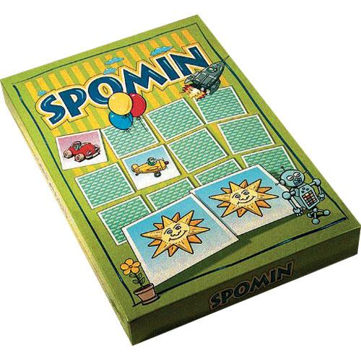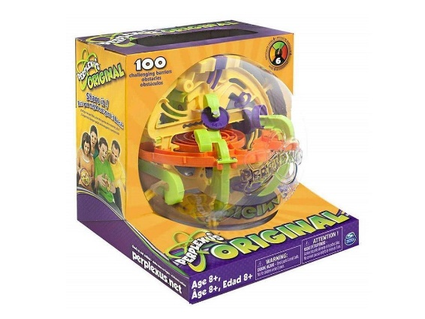
Viri:
L. Gasser: Gibalne aktivnosti otrok pri motnjah pozornosti in koncentracije (http://www.pef.uni-lj.si/didaktikasv/zaposleni/OPP/SPLOSNI_CLANKI/Gasser_Gibalne_aktivnosti_pri_motnjah_pozornosti.doc).
K. Hrastar Belšak (2014): Razvijanje pozornosti pri predšolskem otroku (http://www.vrtec-litija.si/wp-content/uploads/2012/12/Razvijanje-pozornosti-pri-pred%C5%A1olskem-otroku-KATJA-HRASTAR-BEL%C5%A0AK1.pdf).
M. Klug (2014): Slušna pozornost (https://www.kopija-nova.si/koristni-nasveti/ajdine-koristne-informacije/slusna-pozornost).
M. Klug (2014): Vidna pozornost (https://www.kopija-nova.si/koristni-nasveti/ajdine-koristne-informacije/vidna-pozornost).
M. Pustoslemšek (2017): Vaja tišine in pozornost otrok v javnih vrtcih: diplomsko delo (https://repozitorij.uni-lj.si/IzpisGradiva.php?id=96380&lang=slv).

